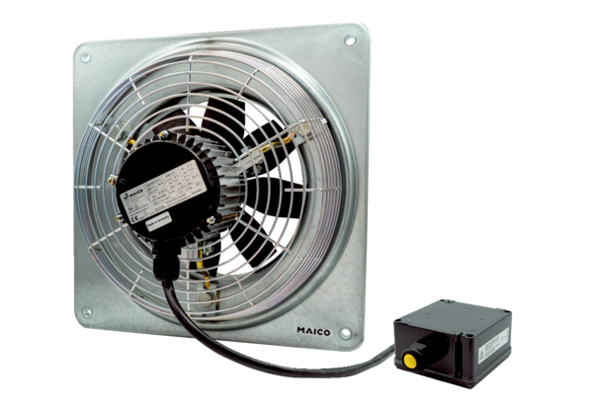Axiál fali ventilátor DZQ 20/4 B Ex tCsomagolási egység: 1 darabVálaszték: C
Termékszám: 0083.0200Gyártó: MAICO

